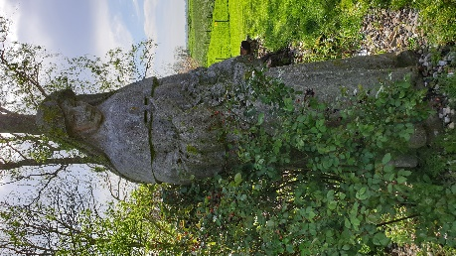
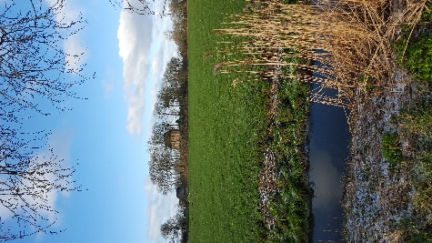
‘Ode op Wetsens’

Refrein
Waar uit de klei een torenloze kerk oprijst.
Waar boven terp een regenboog de nieuwe wegen wijst.
Daar kunnen oorsprong en ook toekomst wonen.
Daar mogen licht en liefde stromen.

Couplet 1
Het pad rond deze grote terp
Verteld van heden en verleden
De dobbe, school, een boerderij
De paarden, koeien in de wei

Couplet 2
De Vitus kerk als middelpunt
Van mensen die zijn overleden
Van mensen die het nu beleven
Die ‘mienskip’ zijn gegund

Couplet 3
Mensen, Diversiteit en heiligheid
Tot naastenlicht en liefde zeer bereid
Gaan spoor van wieg tot eeuwigheid
Dat spoor kent ieders eigen tijd.

Couplet 4
Theresia als Wieke’s overbuur
De ene heilig en de ander kwieker
Vrouw van toen en vrouw van nu
Maar blijvend zijn zij net als u.

Couplet 5
En of je Vitus heet of Tjerk
Van liefde leeft of van je werk
De mensen zijn er net als u
Gewoon en levend in het nu

Couplet 6
Wetsens is grond, is steen, natuur
Gemaakt door friezen tot cultuur
Wetsens, waar ik blijven mag
Ook na mijn laatste levensdag.

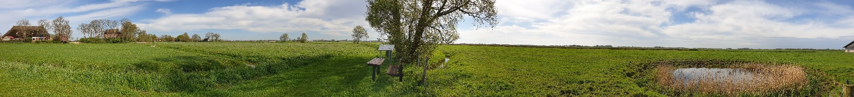

Couplet 7
Waar buurvrouw ‘in ’t groene veld’
Haar rode rozen heeft geplant
Theresia haar rozen in de hand
Waar mienskip boven alles telt

Couplet 8
In Wetsens oost daar wonen samen:
Jan en Yvon; Sem, Bert en Ester kwamen
Tjerk, Wieke, Hendrik en ook Lenie Lap
Anne, Joanneke, Anna, Alex onder rieten kap

Couplet 9
De meeste dieren onder aan de terp
Zo naast de Opgong, weg naar de kerk
blaffende honden voor Ymkje van waarde
En Djoke met haar hinnikende paarden

Couplet 10
In Wetsens west wonen nog meer mensen
Een stuk of 15 met hun wensen
Gewoon, bijzonder zonder meer
Bezingen wij een andere keer.

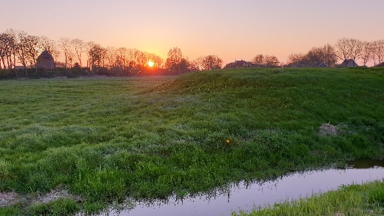

Wetsens, januari 2021
Tekst: Joanneke en Anne (muziek)

